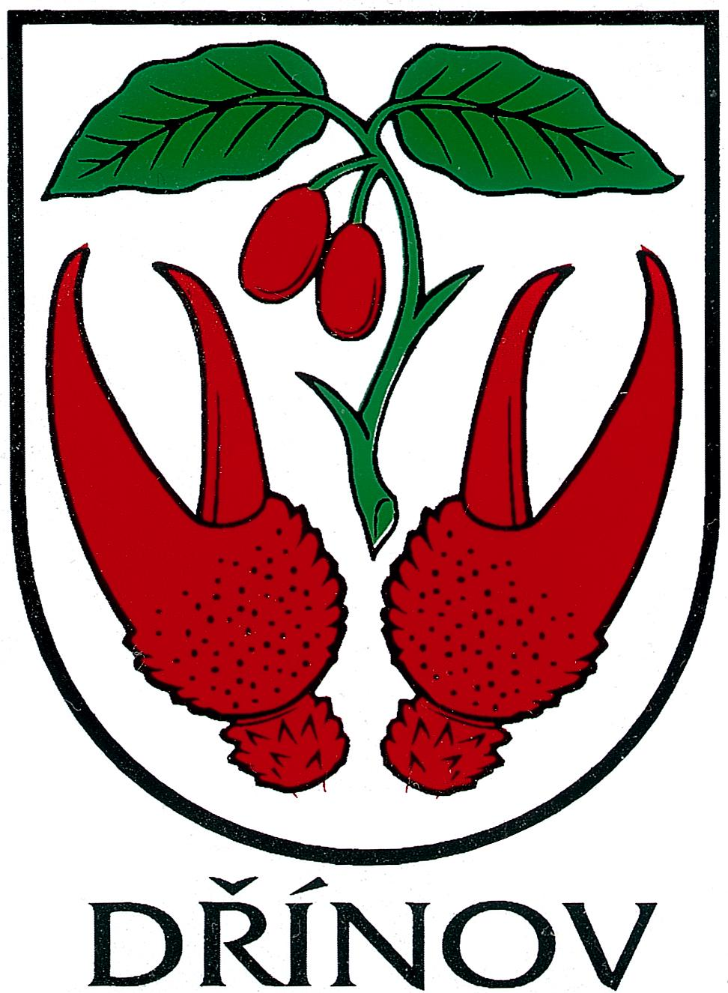
Obec Dřínov
Dřínov 155, 768 33 Morkovice, okres Kroměříž, IČO: 00287156

Zveřejnění záměru pronájmu

Obec Dřínov, Dřínov č. 155, 768 33 Morkovice, v souladu s §39, odst. 1/ zákona č. 128/2000 Sb. o obcích zveřejňuje záměr pronájmu části nebytových prostor – budova občanské vybavenosti / budova noclehárny řidičů autobusů /, parc. číslo 87, bez č.p., č.ev., evidována v KN jako zastavěná plocha v k.ú. Dřínov u Kroměříže. Písemné nabídky předkládejte na OÚ Dřínov do 18.12.2013

Záměr pronájmu: chodba, WC, 2 pokoje vybavené sprchovým koutem a WC

Vybavenost: plynové topení, elektřina, voda

Písemná nabídka musí obsahovat:
- záměr využití budovy
- návrh doby pronájmu
- navrhovanou cenu pronájmu
- stručný popis vlivu záměru využívání na okolní provoz / autobus. čekárna /

Přílohy: katastrální mapa

Miroslav Štěpánek
starosta obce
734 314 272

Vyvěšeno: 2.12.2013
Sňato:

V Dřínově 2.12.2013

